RINGMASTERS
WORLD CLASS VOCAL HARMONY
Machen auch Sie ihre erste RINGMASTERS-Erfahrung!
mit:
It’s Showtime!
Die neue RINGMASTERS-Show - ab Herbst 2020

Haben Sie schon Ihre Ringmasters-Erfahrung gemacht? Die neue Show der vier grandiosen Sänger und Entertainer aus Stockholm bietet jetzt wieder die Gelegenheit dafür. Ringmasters bringen ab Herbst 2020 eine neue Version ihres außergewöhnlichen A Cappella-Mixes auf die Bühne. Dabei geben die sympathischen Schweden wieder Hits von heute und damals zum Besten, in einem erneut so kraftvollen und überwältigenden Gesangsstil, wie man ihn noch nicht gehört hat: Krasse Akkorde, himmlisches Blending, virtuose Präsentation. Und selbstverständlich eine musikalische Harmonie der Extraklasse.
Die vier Herzensbrecher laden das Publikum ein zu einem Fest voller A Cappella-Vielfalt. Freuen Sie sich auf groovige Jazzstandards, auf unvergessliche Songs aus der Welt des Musicals und auf Perlen aus Disneyfilmen, sowie auf Klassiker von den Beatles, Beach Boys und Abba. Mit zum einmalig breiten Repertoire der Weltmeister des Barbershop gehören auch Lieder, mit denen die vier Jungs aufgewachsen sind, z.B. aus der klassischen Chormusik. Oder das ein oder andere schmissige, schwedische Volkslied. Und wenn Sie Glück haben, singen die Charmebolzen vielleicht auch ein deutsches Lied. Abwechslungsreicher kann eine Liedauswahl kaum sein. Mit teilweise deutscher Moderation das Publikum um den Finger zu wickeln, haben sie jedenfalls schon gelernt und geradezu perfektioniert.
Ein Abend mit Ringmasters ist vor allem eines: sehr authentisch, voller Energie, und gerade deshalb vielleicht auch so erhaben und erbaulich. Auf jeden Fall hinterlässt er ein Publikum im Freudentaumel, inklusive einem gehörigen Maß an Gänsehaut.

Lesen Sie hier, was andere sagen über ihre erste Ringmasters-Erfahrung:
- „Publikum auf Wolke sieben. Rekordbesuch im Festsaal der Acherner Illenau. 270 frenetisch applaudierende Zuschauer bejubelten den Auftritt der Ringmasters“ (Mittelbadische Presse)
- „Hochkarätig“ (Jeversches Wochenblatt)
- „Großartige Stimmen, die den Saal zum Schmelzen bringen“ (Westfälische Nachrichten)
- „Stimmgewaltiges Feuerwerk“ (Burgwedeler Nachrichten)
- „Die Anwesenden waren so beeindruckt, dass es lang anhaltende Standing Ovations gab“ (Main-Echo)
- „Bravourös. Gesangskunst auf höchstem Niveau“ (Wolfsburger Allgemeine Zeitung)
- „Vier brillante Schelme“ (Hessische Niedersächsische Allgemeine)
- „Ein Genuss. Tosender Applaus und Bravo-Rufe. Ein fantastisches Konzert.“ (Die Rheinpfalz)

Ringmasters sind: Didier Linder (Bass), Jakob Stenberg (Tenor), Rasmus Krigström (Lead) und Emanuel Roll (Bariton)

2012 gewannen die RINGMASTERS als erste nicht-amerikanische Gruppe in der über 50-jährigen Geschichte des Wettbewerbs die Weltmeisterschaften in den USA, ein Erfolg, den ihnen niemand mehr nehmen kann.

Was ist Barbershop-Musik?
(Auszug aus einer Definition von BinG! – Barbershop in Germany)
Wer bei Barbershop eher an Föne statt an Töne denkt, liegt nicht falsch. "Barbershops", die amerikanischen Friseur-Salons, waren Ende des 19. Jahrhunderts Orte geselliger Treffen, bei denen sich die Herren die Wartezeit gelegentlich mit spontan improvisierten Gesängen zu vertreiben wussten.
Barbershop-Gesang ist Obertonmusik in Reinkultur und entsteht durch möglichst genaue Abstimmung von Vokalen, Tonabständen und Lautstärke unter den vier Stimmen. Die speziellen Harmonieregeln und der enge Satz bewirken einen Klangreichtum und ein Volumen, die zu den herausragenden Merkmalen dieser Musik gehören.
Neben der gesanglichen Qualität wird beim Barbershop auch die Präsentation groß geschrieben, spielen Bewegung, Mimik, der ganze körperliche Ausdruck eine Hauptrolle. Und ganz wichtig sind die berühmten „tags“, die Schlussteile eines Liedes. Sie werden mit oft überragender Virtuosität in die Länge gezogen. Da kann es einem schon mal so vorkommen als wäre der „tag“ länger als der eigentliche Song.

magenta 2020/2021
©pmj

Kontakt:
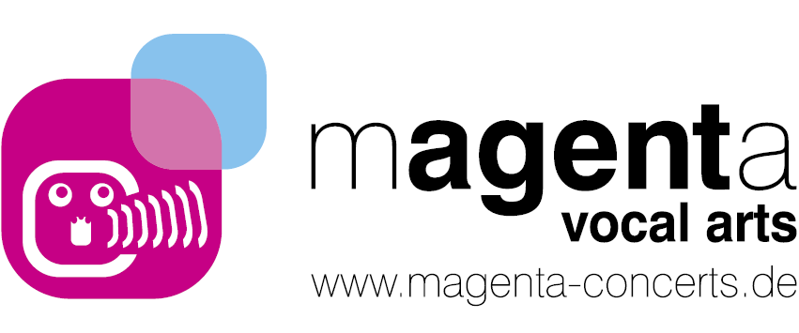
magenta die a cappella agentur
Peter Martin Jacob
Hafenstraße 86, 68159 Mannheim
Tel.: 0621/86258988, Handy: 0177/6563624

herrjacob@magenta-concerts.de

